附5：

6月25日、26日面试地点交通导引图

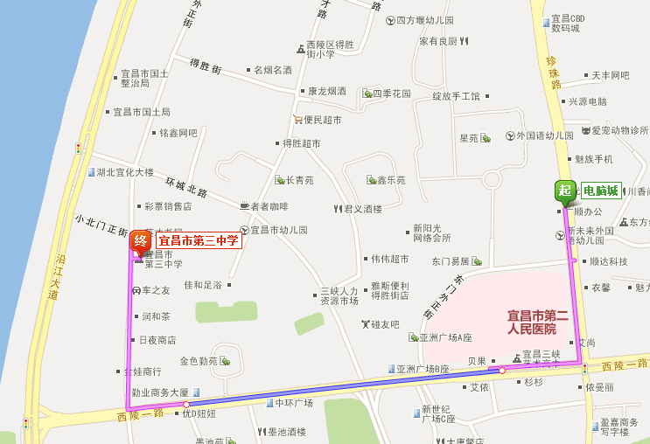

宜昌市第三中学。地址：宜昌市西陵区北正街8号附近（宜昌市西陵区鼓楼街派出所旁）。宜昌东站乘坐1路公交车在电脑城站下车就近到达，或乘坐出租车直接到达；市内11路公交车在现代城市广场站下车就近到达，或乘坐2路或25路到北门站下车就近到达。

